**Examen de SD1 – septembre 2022**

L’examen de SD1 se déroule à livre fermé.

La durée totale de l’examen est fixée à 2h30. Aucune sortie n’est autorisée durant les 30 premières minutes.

L’examen se termine lorsque vous aurez montré au surveillant votre répertoire U : Vous lui remettrez la feuille de login sur laquelle vous aurez mis votre nom et la partie du questionnaire à compléter « à la main ».

Bon travail

Voici les directives à suivre pour travailler avec IntelliJ :

* Créez un dossier intitulé « **NOM_PRENOM** » dans le répertoire U : où il faut remplacer NOM et PRENOM par vos nom et prénom (sans caractères spéciaux, accents, …)
* Au démarrage d’IntelliJ, créez un projet Java et sélectionnez le dossier **U:\** **NOM_PRENOM**que vous avez créé au point précédent

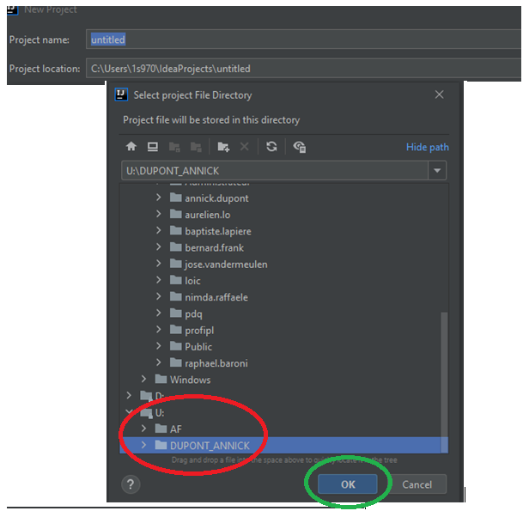

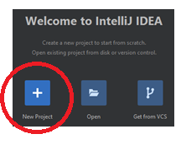

* Copiez, **via IntelliJ**, les classes qui se trouvent sur **U:\ClassesJava** dans le dossier src.
* Copiez, **via IntelliJ**, le document *Input* qui se trouve sur **U:\Documents** à la racine du projet.
* Via l’explorateur de fichiers, vérifiez que votre projet se trouve bien en  **U:\NOM_PRENOM**(vérifiez qu’il y a bien un dossier src, … dans le dossier créé au premier point). Tout fichier présent à un autre emplacement ne sera pas évalué !

NOM : LOGIN examen : 2s _ _ _

PRENOM :

Partie du questionnaire à répondre « à la main » - Question A2

Remplissez les tables suivantes en donnant les coûts selon l’implémentation choisie.

Si l’interface *FileSD* a été implémentée selon la proposition d’implémentation de l’examen :

|  |  |
| --- | --- |
| méthode | coût |
| **contient()** |  |
| **enfile()** |  |
| **defile()** |  |
| **position()** |  |

Si l’interface *FileSD* a été implémentée en utilisant un objet de type *ArrayList* :

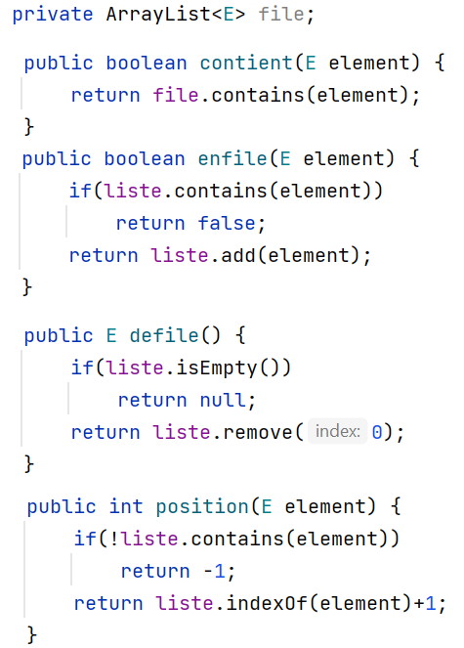

|  |  |
| --- | --- |
| méthode | coût |
| **contient()** |  |
| **enfile()** |  |
| **defile()** |  |
| **position()** |  |

NOM : LOGIN examen : 2s _ _ _

PRENOM :

Partie du questionnaire à répondre « à la main » - Question C

C1

Dessinez l’ABR obtenu en partant de l’arbre vide et en y ajoutant **successivement** :   
 8 -5 6 12 15 -3 2 1

Dessinez l’ABR obtenu en partant de l’arbre vide et en y ajoutant **successivement** :   
 8 6 12 8 7 8 4 7

C3 Si on vous demande, pour la méthode auMoins1Positif()d’en sélectionner une parmi auMoins1PositifVI() ou auMoins1PositifVR(), quel sera votre choix ? Justifiez !

(Ne restez pas trop vague. Par exemple, si vous annoncez que le coût est moindre, il faut donner les coûts des 2 méthodes.)

auMoins1PositifVI() ou auMoins1PositifVR() ?

Justification :